Mijn familie 3
Een baby

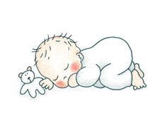
1: Lees en schrijf:
Mijn zus heeft een baby.
Het is een meisje.
Ze is gisteren geboren.
Ik ga straks op bezoek.
De baby heet Sofie.
En u?
Heeft u kinderen?

Ik heb ____________________________________________________________________
__________________________________________________________________________________

__________________________________________________________________________________

2: luister naar het verhaal:

3: Vragen:
Heeft Jan een dochter of een zoon gekregen?
__________________________________________________________________________________
Hoe heet de baby?
__________________________________________________________________________________
Hoe laat gaat Siham op bezoek?
__________________________________________________________________________________

4: Luister naar het tweede verhaal.
Siham gaat op bezoek bij Alia:

5: Vragen:
Waar is Thomas geboren?
__________________________________________________________________________________
Hoeveel weegt Thomas?
__________________________________________________________________________________
Hoe heet de zus van Thomas?
__________________________________________________________________________________

6: Lees:
Er is een baby geboren.
Je gaat op bezoek.
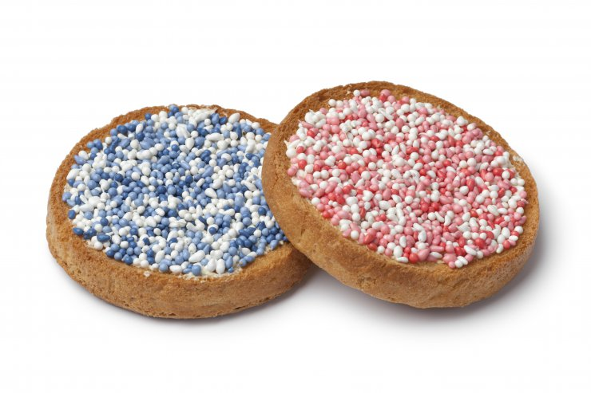
We noemen dat: kraambezoek.
De moeder is vaak nog in bed.
De baby slaapt veel.
Neem iets mee voor de baby.
Kleren of speelgoed.
Ben je op bezoek?
Dan krijg je een beschuit.
Met muisjes.
Roze met witte muisjes bij een meisje.
Blauwe met witte muisjes bij een jongen.
Blijf niet te lang.
De moeder is nog moe.

Vragen:
Hoe heet het bezoek als er een baby is geboren?
__________________________________________________________________________________

Wat kun je kopen voor de baby?
__________________________________________________________________________________

Wat ga je eten bij het bezoek?
__________________________________________________________________________________

7: Gesprek:
Uw zus heeft een baby gekregen.
U belt haar op.
Schrijf het gesprek op:
U | Hoi Aicha,  Gefeliciteerd met de baby.  Hoe heet hij?
Aicha | Hij heet Sam.
U
Aicha: | Het gaat goed.
U
Aicha: | Natuurlijk mag je op bezoek komen.  Wanneer kom je?
U
Aicha: | Dat is prima,  Tot morgen.

8: Kaart
De buren hebben een baby gekregen.
Het is een meisje.
Ze heet Lieke.
U doet een kaart in de brievenbus.
